Муниципальное бюджетное образовательное учреждение
дополнительного образования детей
Детско-юношеский центр «Гармония»
Чановского района Новосибирской области

(сценарий межрайонного фестиваля)

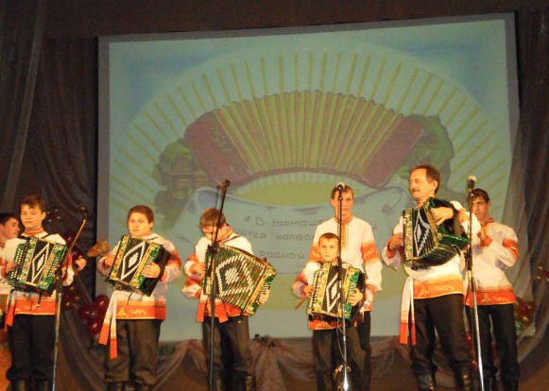

2012 год

Автор проекта:
Бобров Василий Иванович, педагог дополнительного образования МБОУ ДОД ДЮЦ «Гармония», руководитель ансамбля гармонистов «Ивушка»

Автор-составитель сценарной разработки:
педагог-организатор МБОУ ДОД ДЮЦ «Гармония» Чановского района Сидорова Елена Николаевна

Занавес закрыт, звучит гармонь
Поет гармонь, как в старину бывало:
Частушкой, песней, пляской огневой.
Поет на свадьбах, в поле, на привале
Судьба России – русская гармонь!
Занавес открывается
Играй, играй, гармонь, душа России.
Играй повсюду, звонче песни лей!
Играй неистово, играй красиво,
Тревожь сердца моей гармони трель!
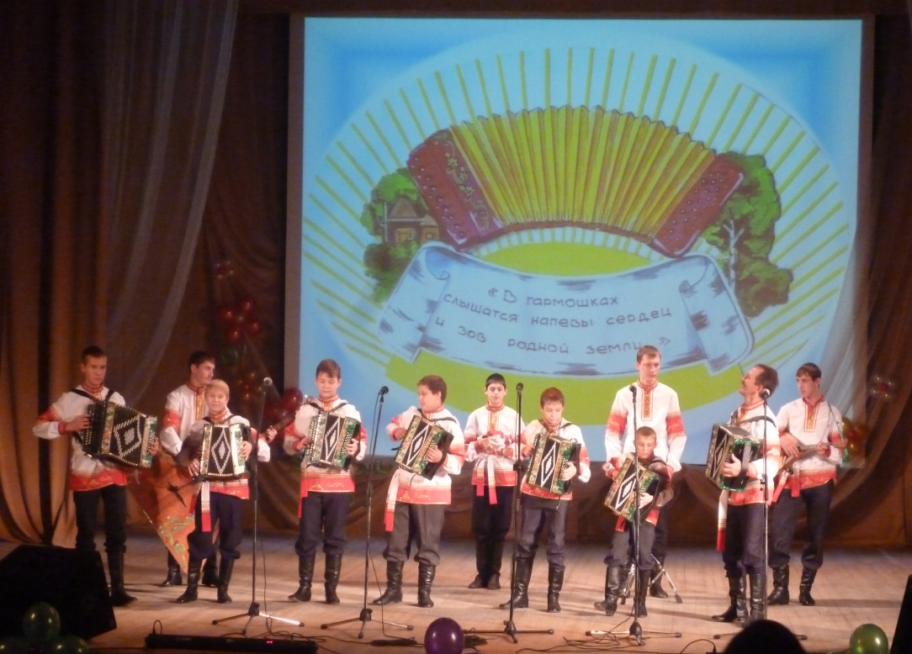
Выход ансамбля гармонистов «Ивушка». «Попурри».

Выход ведущих.
1-ый ведущий: Ох, хорошо гармонь играет,
В груди сердечко замирает.
Вон там звучит и здесь звучит,
То веселится, то грустит.
Съехались гости к нам с разных сторон
Ведущие (вместе): Всех приглашает на праздник гармонь!
2-ой ведущий: Добрый день, дорогие друзья!
1-ый ведущий: Здравствуйте, любители гармони!
2-ой ведущий: Мы рады приветствовать вас на 1 межрайонном фестивале народного творчества в рамках социально значимого проекта «В гармошках слышатся напевы сердец и зов родной земли…» с участием коллективов Чановского, Куйбышевского, Барабинского районов.
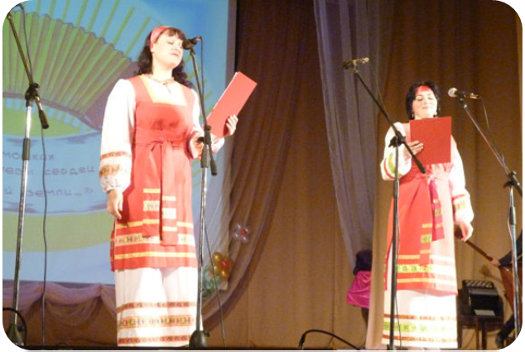

1-ый ведущий: Открыл наш фестиваль лауреат международных и областных конкурсов ансамбль гармонистов «Ивушка» муниципального бюджетного образовательного учреждения дополнительного образования детей Детско-юношеского центра «Гармония». Руководитель Василий Бобров.
На экране демонстрация фильма о творческих коллективах,
принимающих участие в фестивале
2-ой ведущий: Уникальная гармонь, без сомненья, скажу я вам. Она – не просто инструмент музыкальный, в ней есть душа. То плачет она надрывно, протяжно, то тоскует, то вдруг залихватски поднимает дух, встряхнет, да в пляску позовет.
1-ый ведущий: Как распахивает меха гармошка, своими звуками проникая в душу каждого человека, так же широко распахнуты объятия сегодня для друзей из Барабинского, Куйбышевского, Чановского районов, для всех, кто любит народную песню и русскую гармонь, кому по сердцу душевная музыка, кто ей безгранично предан.
2-ой ведущий: Сегодня мы познакомимся с творчеством наших земляков, среди которых есть опытные и мудрые, на протяжении многих лет занимающиеся народным творчеством, и молодые коллективы – энергичные и задорные, и совсем юные музыканты, совершающие первые шаги в мире народного искусства под руководством своих наставников.
1-ый ведущий: Так не прервется нить народных традиций, и гармонь будет звучать, пока есть такие увлеченные люди, которые любят, ценят и бережно относятся к традициям своих дедов и прадедов и щедро делятся своим искусством с другими. А наши дети, юные музыканты, вырастут добрыми и открытыми людьми, потому что с раннего детства они научились играть на гармошке и прониклись любовью к народной музыке.
2-ой ведущий: «Гармонь – душа России» - эта фраза стала крылатой. Недаром так чутко откликается сердце на каждый звук ее родной, знакомый. И пока жива гармонь, будет жить Россия, и здесь будет расти хлеб, будут счастливы люди и будет звучать русская песня.
1-ый ведущий: Заслуженный артист России Геннадий Заволокин писал:
«Ну-ка, глянь с-под руки на дорожку,
Кто уходит, а кто к нам шагает?
Отыми у России гармошку
И Россия себя потеряет!
Не беда, что дорожка крутая,
Видно, этой идти нам дорожкой…
И навеки Россия святая
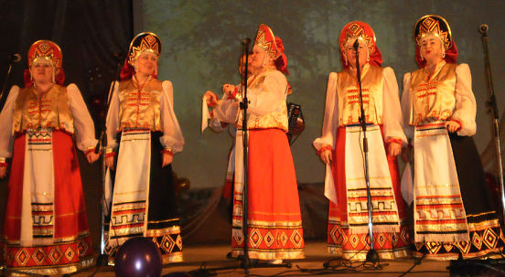
Породнилась с простою гармошкой!»
На сцене вокальный ансамбль «Чановские зори» Чановского РДК. Песня «Играй, Гармонь».

2-ой ведущий: Вот гармони заиграли,
Гармонисты вышли,
Мы не станем тихо петь,
Будет всюду слышно!
Приглашаем на сцену ансамбль гармонистов «Селяне» села Блюдчанское. Руководитель Александр Семеренко.
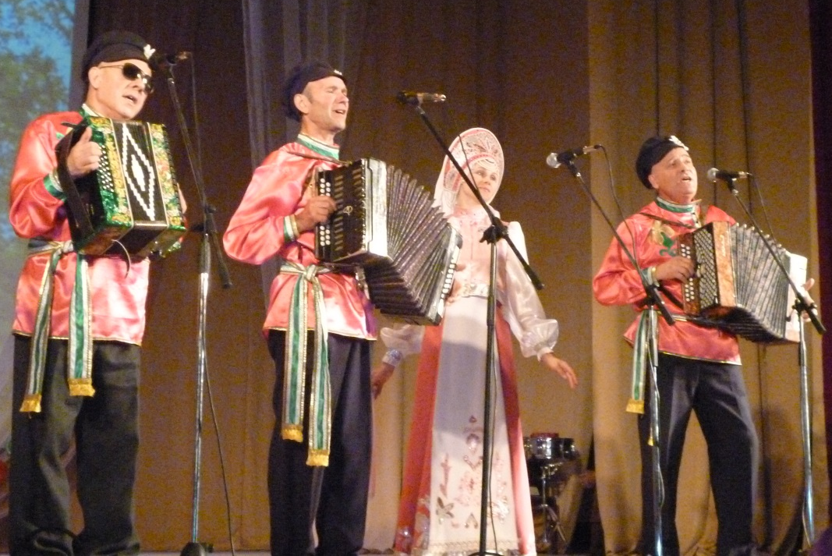

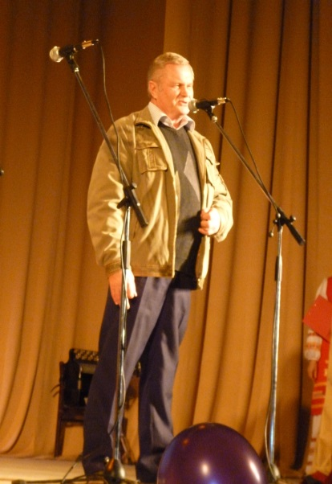

1-ый ведущий: На сцену приглашается лауреат, дипломант областных конкурсов, член всероссийского поэтическо-композиторского клуба «Гармонистов» - Геннадий Бодров. Его песни исполняются Кубанским, Сибирским и Курским хорами.
Выступление Г.Бодрова.

2-ой ведущий: На слова Геннадия Бодрова в исполнении вокальной группы «Вдохновение» звучит песня «Поклон тебе, моя деревня».

1-ый ведущий: Следующая гостья нашего фестиваля лауреат областного поэтического конкурса «Мой милый край – родная сторона», дважды дипломант регионального поэтического конкурса «Тареевские чтения» - Галина Лагунова.
Выступление Г.Лагуновой.
2-ой ведущий: В исполнении вокальной группы «Вдохновение» прозвучит песня «Веселые ложкари» на слова Галины Лагуновой.
1-ый ведущий: Убедят сегодня в том,
Что жива у нас гармонь,
Не столичные артисты,
Из народа гармонисты.
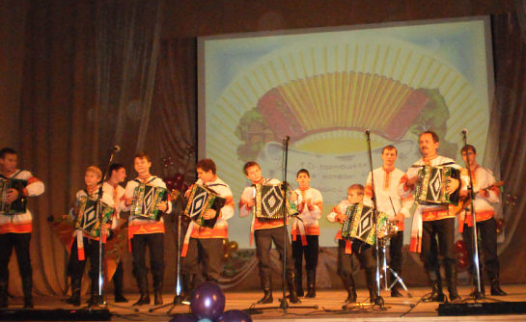
На сцене наши юные участники - ансамбль гармонистов «Ивушка». «Сибирская».

2-ой ведущий:
Который уж вечер у нас под окошком,
Играет седой гармонист на гармошке.
Ее он так нежно к груди прижимает,
Да только она все грустит и рыдает.
Забудем сегодня про грусть мы с тобою,
Пусть речка бежит, серебрится волною.
Пусть годы проходят, любовь остается,
В сердцах нашей песней красивой поется!
Следующий участник нашего фестиваля - Николай Толмачев, приехал из города Куйбышев.
1-ый ведущий: Гармонь, гармонь!
Гуляют песни звонко
За каждый покачнувшийся плетень…
Гармонь, гармонь!
Родимая сторонка!
Поэзия российских деревень!
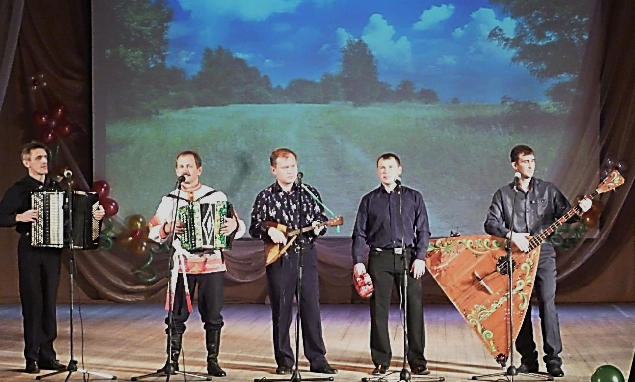
«Деревеньки». Исполняет ансамбль «Раздолье». Руководитель Василий Бобров.

2-ой ведущий: Иметь гармонь и играть на ней считалось делом престижным, достойным похвалы, и своего рода щегольством. А уж какой почет гармонисту на гулянье, вечеринке, празднике, да и так просто. Стоит заиграть – как сразу же окружение, толпа людей. На лицах появляются добрые улыбки, звенят шутки, смех, веселье и бойкая частушка, которая бьет не в бровь, а в глаз!
1-ый ведущий: Чтобы радость не утихла,
Чтоб частушки смех дарили,
Приглашаем гармониста,
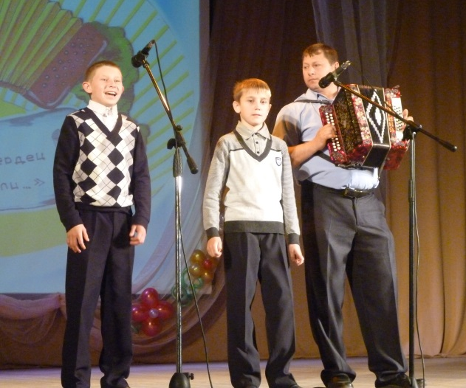
Мы об этом не забыли!
На сцену приглашается детский коллектив села Щеглово. Руководитель Сергей Лобачев.

2-ой ведущий: Гармошка – жанр неповторимый, она не джаз и не шансон,
А голос Родины любимой с далеких дедовских времен.
Гармонь прошла сквозь испытания и через ужасы войны,
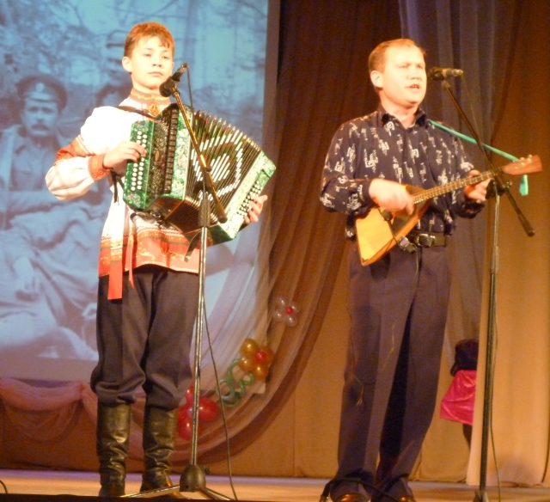
Храня в себе, как завещанье, живую летопись страны.
«Когда мы были на войне». Исполняют Олег и Кирилл Наумовы.

1-ый ведущий: Играй, гармонь!
Победная, живая!
И песню с той войны нам донеси.
Меха в разлет, как те салюты мая,
Звучит гармонь – царица всей Руси!
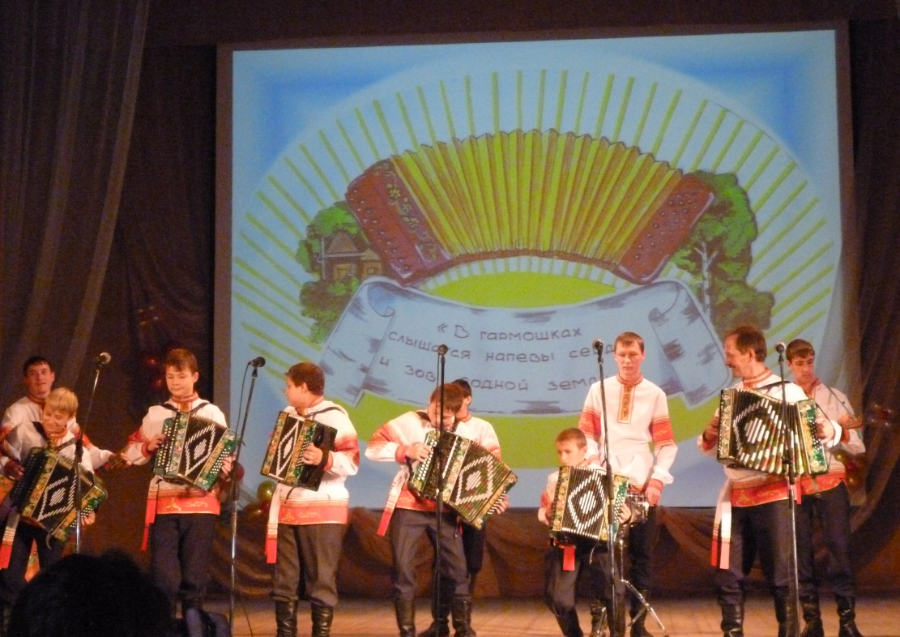
И вновь на сцене ансамбль гармонистов «Ивушка».

2-ой ведущий: Гармонь – душа, из которой льются и радость, и горе. Все чувства настроения, а для кого-то лекарь душевный.
На сцене дипломанты областного конкурса «Играй, гармонь!» Виктор Онищенко и Виктор Пушкарёв. Село Блюдчанское.
1-ый ведущий: Выручал не раз он нас
Быстрый русский перепляс,
Говорят не зря в народе:
Перепляс и нынче в моде!
Потому он в этот час
Прозвучит сейчас для вас!
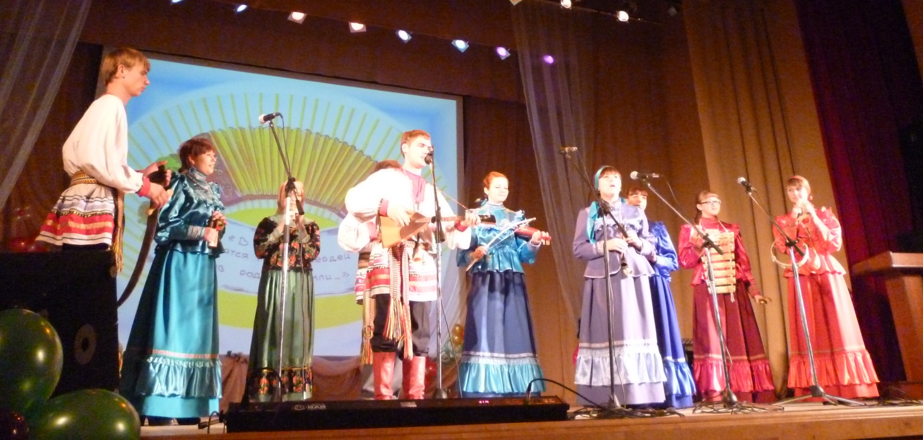
На сцену приглашаются студенты Барабинского филиала Новосибирского областного колледжа культуры и искусства фольклорный ансамбль «Коляда». Руководитель Надежда Горбунова.

2-ой ведущий: На плече висит ремень,
А под мышкой инструмент,
Поселковые наши артисты,
Эти парни – гармонисты!
Встречайте! Ансамбль гармонистов «Ивушка».

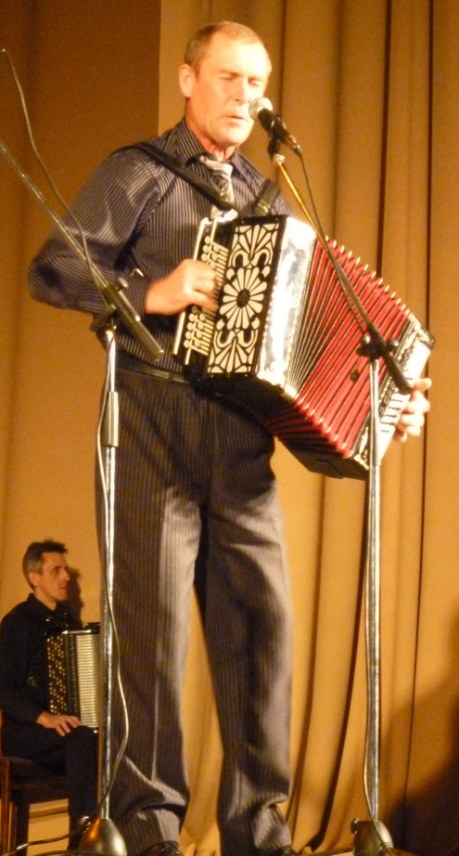
1-ый ведущий: Летит стрелою жизнь-свистунья,
Пронзая годы до крови…
Играй и плачь, гармонь-певунья,
Напевом душу оживи!
Сыграй, гармонь, мотив заветный,
Почти забытый на земле…
Пусть будут звуками согреты
Те, кто родился на селе!
«Наигрыши». Исполняет Владимир Гребенщиков, заведующий клубом села Осинцево Старокарачинского сельского совета.
2-ой ведущий: Облепиха, облепиха,
Ягодка Сибири!
За тобой парнишкой лихо
Брел в таежной шири.
На кустах растешь ты рясно,
Цвета янтаря,
Духовитой, ананасной, -
Вплоть до января.
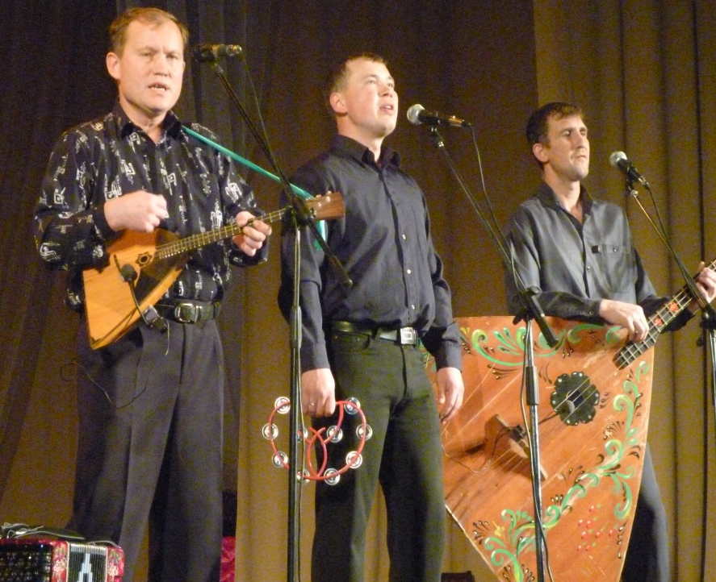
На сцене ансамбль «Сибирское
раздолье».

1-ый ведущий: Гармонь, баян - дуэт российский,
И голоса, как на подбор.
Она погромче, он - потише,
Такой меж ними уговор.
Живая музыка награда,
Бальзам для сердца и души.
Сотворена самой природой,
Любуйся ею, не спеши.
Я сам играю на баяне,
Когда сомненья давят грудь,
Возьму баян и поиграю,
И станет легче жизни путь.
Гармонь, баян, меха и кнопки,
Еще ремни через плечо.
Друзья вы наши дорогие,
Нам с вами очень хорошо.
«Баян и гармошка». Исполняет Николай Толмачев.
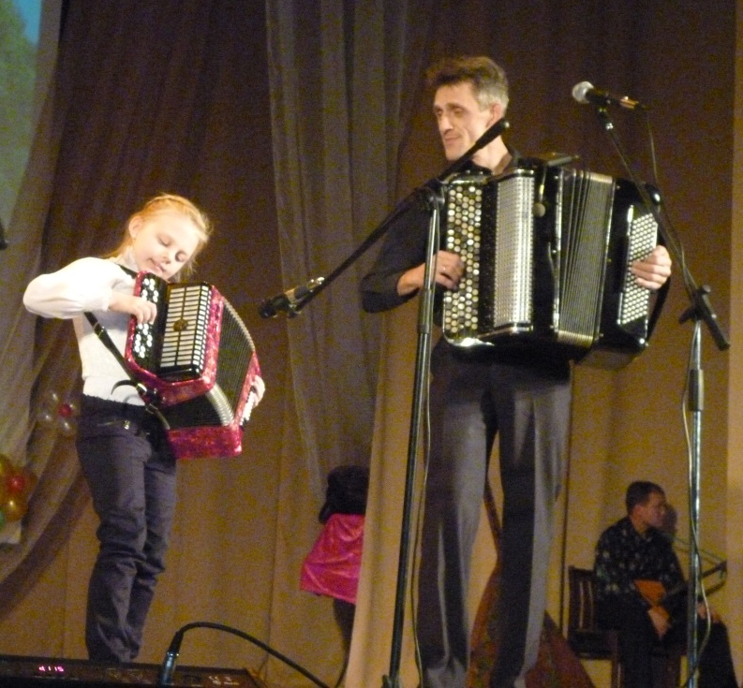
2-ой ведущий: «Грибочки». Исполняют Елизавета и Алексей Силантьевы.

1-ый ведущий: Из Барабинского филиала Новосибирского колледжа культуры и искусства на наш фестиваль приехал еще один фольклорно-инструментальный ансамбль «Перегудица». Руководитель Сергей Синчуков.
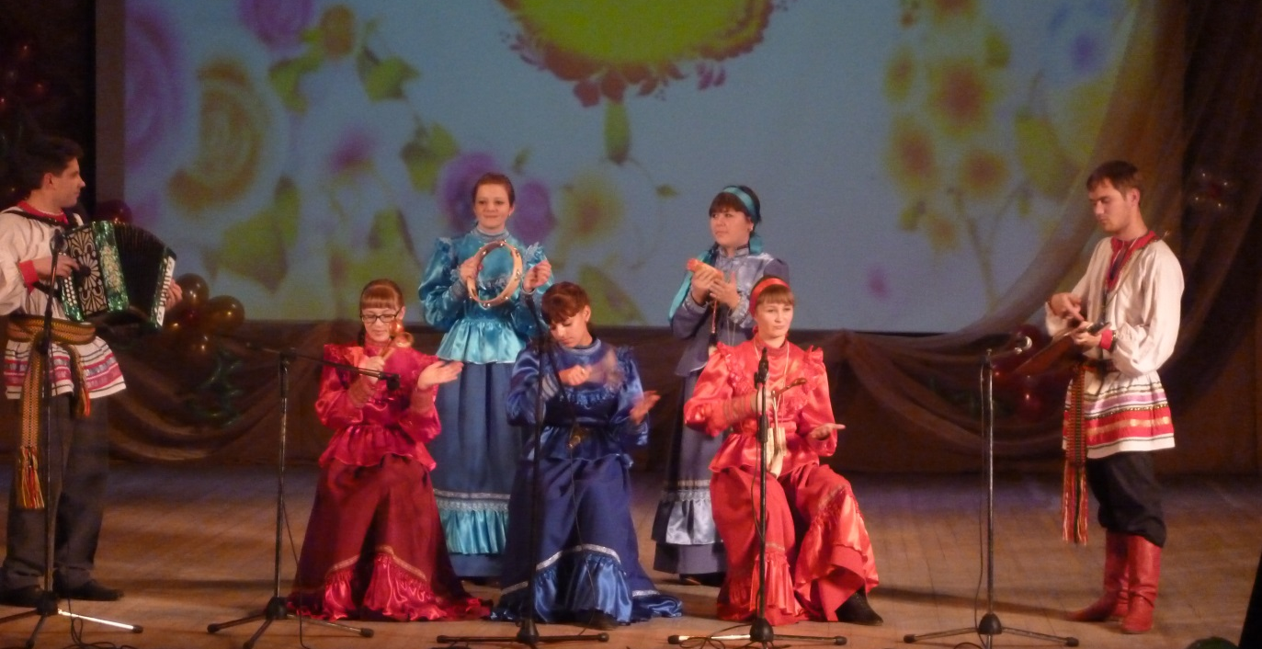

2-ой ведущий: Гармонь!.. если б она умела говорить, то многое могла бы рассказать. Какие чудеса этот инструмент творит в руках талантливого исполнителя: развернулись меха, забегали пальцы по клавишам, причудливо разливаясь, полилась мелодия…
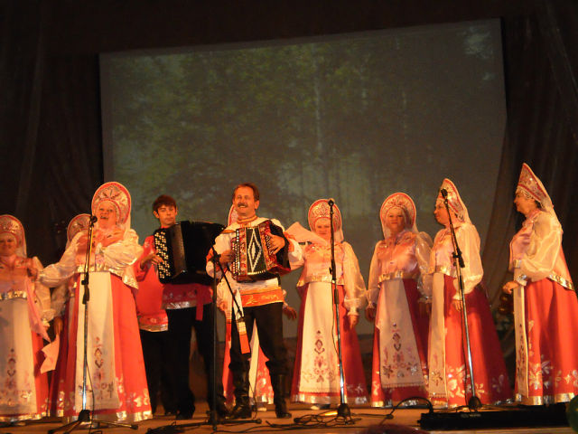
В исполнении народного ансамбля «Чановские напевы» для вас прозвучит песня «Эх, молода!».

1-ый ведущий: Уважаемые участники фестиваля, просим вас пройти на сцену.
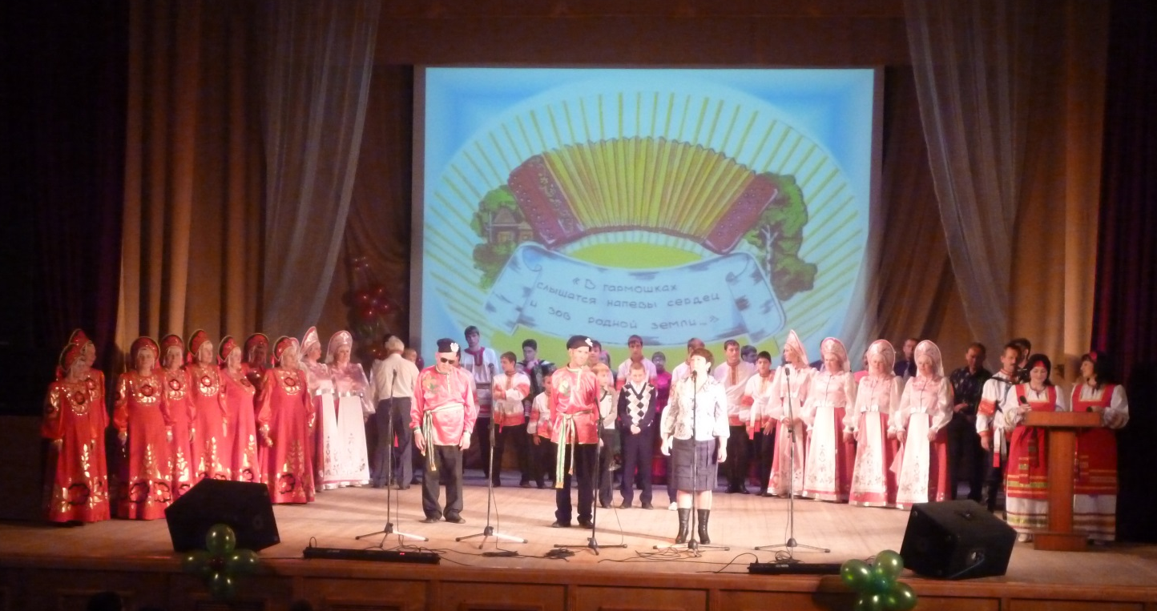
2-ой ведущий: Для проведения церемонии награждения на сцену приглашается Лариса Анатольевна Логинова – ведущий специалист отдела культуры и молодёжной политики администрации Чановского района.

Награждение.
1-ый ведущий: Благодарственное письмо главы Чановского района и памятный подарок вручается Синчукову Сергею Викторовичу, руководителю фольклорно-инструментального ансамбля «Перегудица» Барабинского филиала Новосибирского колледжа культуры и искусств. Уважаемый Сергей Викторович! Выражаем Вам искреннюю благодарность за активное участие в межрайонном фестивале «В гармошках слышатся напевы сердец и зов родной земли…», за большой вклад в сохранение, развитие и поддержку исторических традиций народного творчества. Желаем Вам благополучия и дальнейших творческих успехов!
2-ой ведущий: Благодарственное письмо главы Чановского района и памятный подарок вручается Семеренко Александру Михайловичу, руководителю ансамбля гармонистов «Селяне» муниципального казённого учреждения культуры Блюдчанского сельского совета.
1-ый ведущий: Благодарственное письмо главы Чановского района и памятный подарок вручается Горбуновой Надежде Сергеевне, руководителю фольклорного ансамбля «Коляда» Барабинского филиала Новосибирского областного колледжа культуры и искусств.
2-ой ведущий: Благодарственное письмо главы Чановского района и памятный подарок вручается Суминой Вере Ивановне, хормейстеру муниципального автономного учреждения культуры районный дом культуры.
1-ый ведущий: Благодарственное письмо главы Чановского района и памятный подарок вручается Лобачёву Сергею Николаевичу, аккомпаниатору муниципального казённого учреждения культуры Щегловского сельского совета.
2-ой ведущий: Благодарственное письмо главы Чановского района и памятный подарок вручается Толмачёву Николаю Романовичу.
1-ый ведущий: Благодарственное письмо главы Чановского района и памятный подарок вручается Бодрову Геннадию Васильевичу.
2-ой ведущий: Благодарственное письмо главы Чановского района и памятный подарок вручается Лагуновой Галине Степановне.
1-ый ведущий: Благодарственное письмо главы Чановского района и памятный подарок вручается Гребенщикову Владимиру Леонидовичу, заведующему сельским домом культуры села Осинцево Старокарачинского сельского совета.
2-ой ведущий: Благодарственное письмо главы Чановского района и памятный подарок вручается Наумову Олегу Анатольевичу.
1-ый ведущий: Благодарственное письмо главы Чановского района и памятный подарок вручается Силантьеву Алексею и Елизавете.
2-ой ведущий: Благодарственное письмо главы Чановского района и памятный подарок вручается Боброву Василию Ивановичу, руководителю ансамбля гармонистов «Ивушка» муниципального бюджетного образовательного учреждения дополнительного образования детей Детско-юношеского центра «Гармония» Чановского района.

1-ый ведущий: Играй гармонь, гармошка милая,
И не жалей свои меха.
Играй гармонь, и с новой силою
Ты проживёшь ещё века!..
Общая песня «Некогда жить».
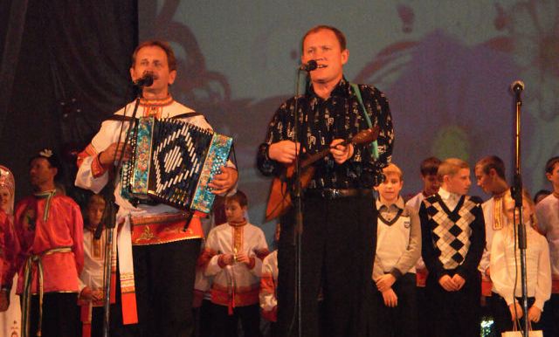

2-ой ведущий: Автор проекта «В гармошках слышатся напевы сердец и зов родной земли…» Василий Бобров выражает признательность и благодарность за участие и поддержку в проведении фестиваля администрации Чановского района:
- Главе Чановского района Виктору Ивановичу Губеру;
- Заместителю главы администрации, начальнику управления образования Валерию Алексеевичу Говорунову;
- Начальнику отдела культуры и молодежной политики Юрию Васильевичу Зимнякову.
- Коллективу Детско-юношеского центра «Гармония» и его руководителю Лидии Геннадьевне Бобровой.
- Коллективу районного дома культуры и его руководителю Татьяне Анатольевне Денисенко;
- Художественному руководителю Наталье Александровне Щербаковой;
- Хормейстеру Вере Ивановне Суминой;
- Анатолию Черемных;
- Вячеславу Макарову;
- Павлу Щербину.
1-ый ведущий: Вечер бросит звезды из лукошка,
Из тесовых выйдет из ворот,
Заиграет весело гармошка,
Всех на встречу еще раз позовет!
2-ой ведущий: 1 межрайонный фестиваль народного творчества «В гармошках слышатся напевы сердец и зов родной земли…» подошел к концу. Спасибо за внимание и всего вам доброго!
Ведущие (вместе): До новых встреч!

Наши координаты:

Новосибирская область, р.п.Чаны,
ул.Победы, 55
Тел.: 8 (383) 67 21 413
e-mail: garmoniy@mail.ru

